Od 25. 5. 2020 do 29. 5. 2020 – delo na daljavo 6. b in c
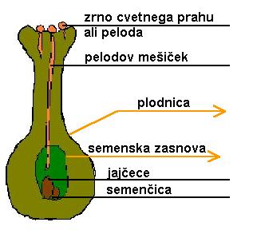
__________________________________

Tema RAZMNOŽEVANJE RASTLIN
(nespolno in spolno)

- V SDZ na straneh 154 pa do157 preberi o razmnoževanju rastlin.
- Predstavi na kratko spolno razmnoževanje rastlin (v zvezek naravoslovja).
- Razloži kaj je oprašitev?
- Oglej si video https://www.youtube.com/watch?v=fVaVOKxIQkE in razloži kaj je oploditev?
Kaj prikazuje spodnja slika:
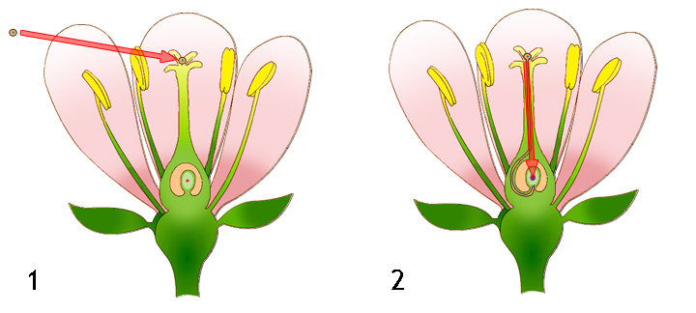
______________________________________________________________________________
______________________________________________________________________________

- V SDZ na strani 158 reši (vsaj en primer ali čebulico ali potaknjenec ali gomolj) raziskujem Rast….!
- Kako lahko komentiraš spodnjo sliko:
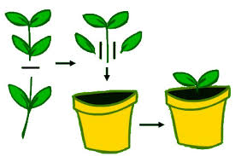

Narejeno poslikaj in pošlji na e – mail : magdalena.penko-sajn@osagpostojna.si

